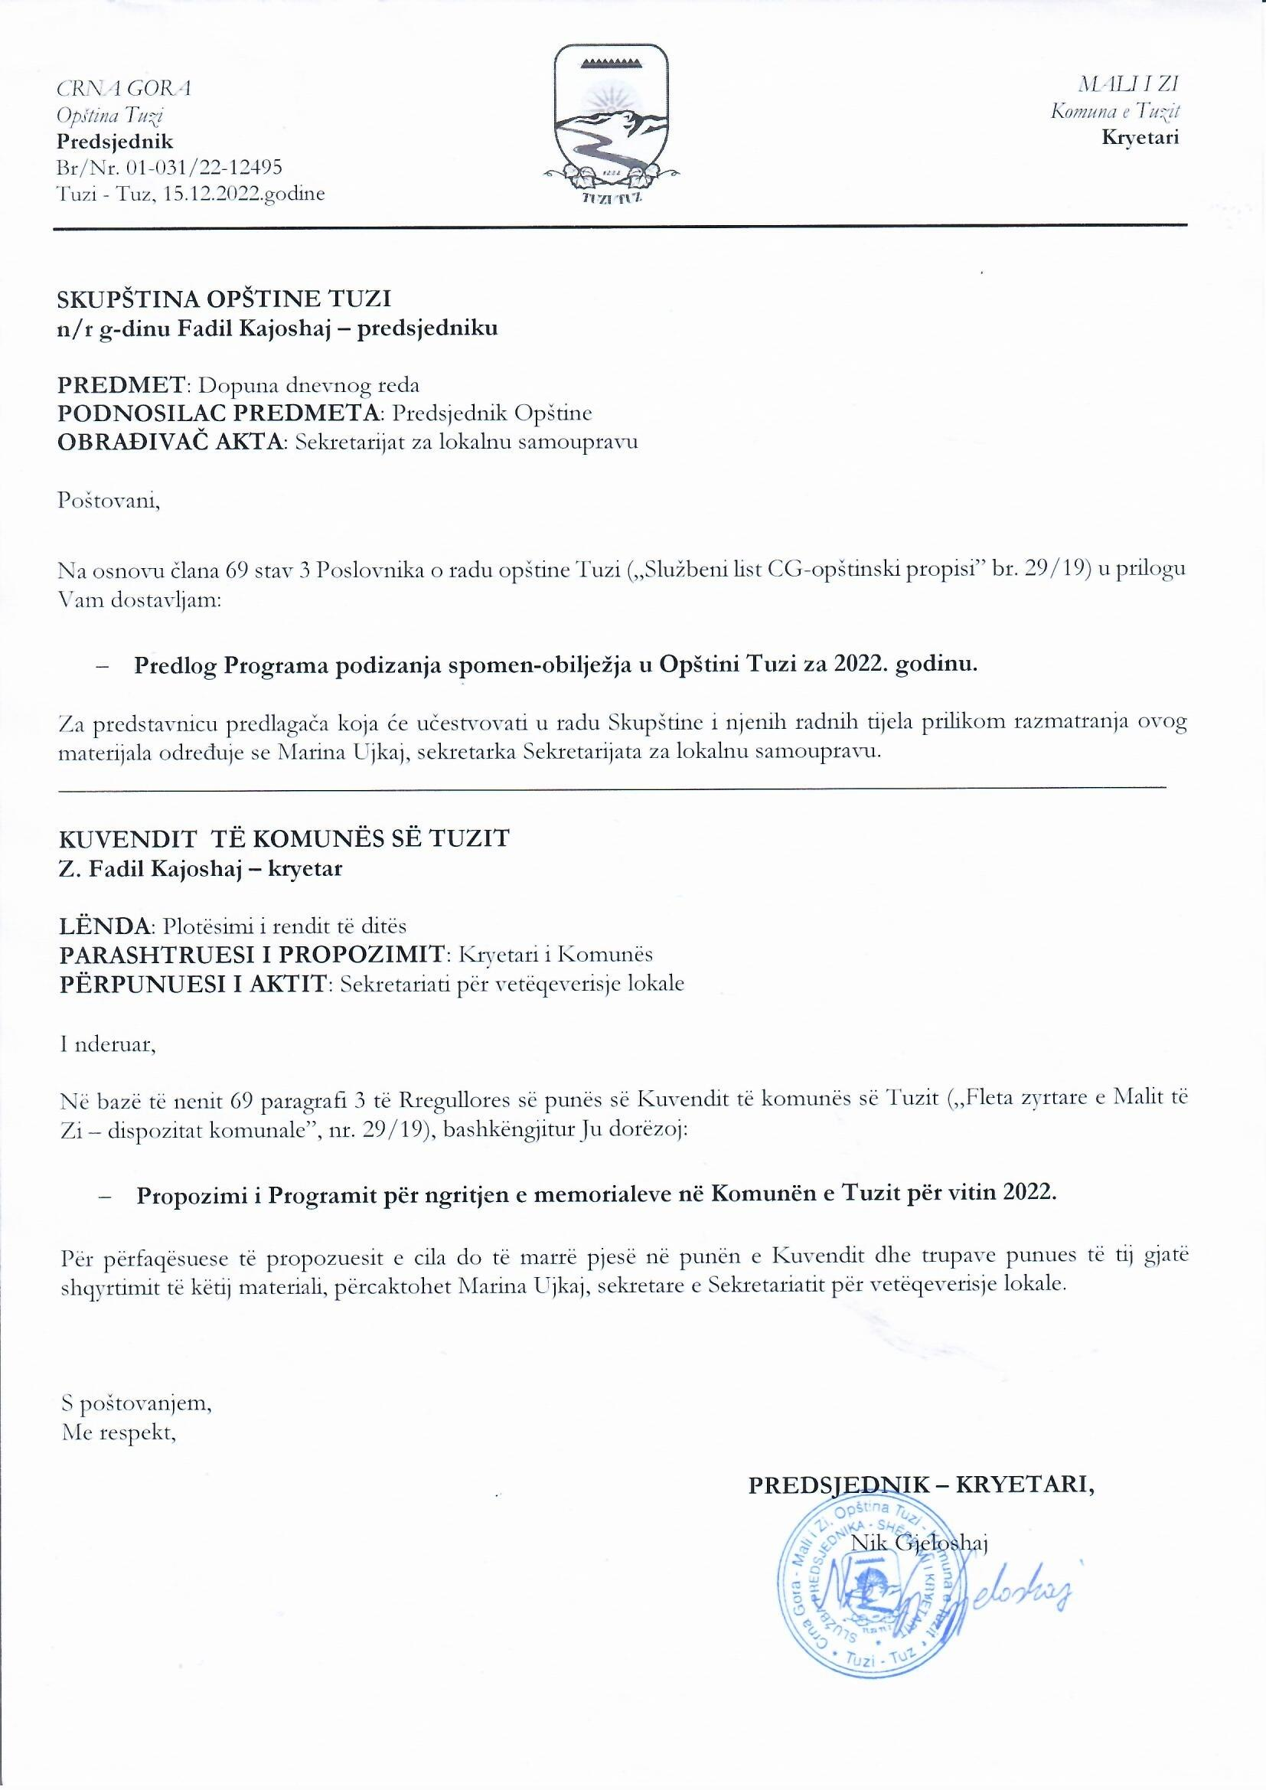
Prijedlog
Na osnovu člana 8 stav 2, a u vezi sa članovima 12 i 13 Zakona o spomen-obilježjima („Sl. list CG”, br. 40/08, 40/11, 02/17) i člana 53 stav 1 tačka 2 Statuta Opštine Tuzi („Službeni list Crne Gore -opštinski propisi”, br .024/19, 05/20, 051/22 i 055/22 ), uz prethodno pribavljenu saglasnost Ministarstva kulture i medija Rješenje UPI 01-041/22-87/2 od 12.12.2022. godine, Skupština opštine Tuzi je na sjednici održanoj 21.12.2022. godine donjela
PROGRAM
podizanja spomen-obilježja u Opštini Tuzi za 2022. godinu
Uvod
Ovim programom, u skladu sa Zakonom o spomen-obilježjima ("Sl. list CG", br. 40/08, 40/11 i 2/17) utvrđuju se spomen-obilježja koja će se podići na teritoriji opštineTuzi, vrsta i način podizanja spomen-obilježja, opis simboličkog značenja kao i drugi elementi neophodni za sprovođenje Programa.
Spomen-obilježjima se shodno članu 1 navedenog zakona, trajno obilježavaju značajni događaji, čuvaju uspomene na istaknutu ličnost, njeguju ljudski ideali i kulturno-istorijske tradicije i odaje počast borcima za slobodu, civilnim žrtvama rata i masovnim stradanjima ljudi.
Spomen-obilježje je spomen-objekat koji izgledom, sadržajem, oznakama ili natpisom doprinosi trajnom očuvanju vrijednosti iz stava 2 ovog Programa.
Spomen-obilježjem smatra se i naziv javne ustanove, javnog preduzeća, naselja i javnog objekta (ulica, trg, put, park, česma i dr.) ako simbolizuje vrijednosti iz člana 1 ovog zakona.

Podizanje spomen-obilježja postavljenjem spomen -objekta spomen- ploče Palim borcima za slobodu 1911 godine, na kojoj će biti sledeći natpis:
DESHMORËT E LIRISË TË 25 Marsit 1911 / PALI BORCI ZA SLOBOU 25. MARTA 1911. GODINE
Kolë Marash Vata
Zef Lan Ula
Fran Zekë Pllumi
Ujkë Gjelosh Leka
Pjetër Uc Martini
Gjon Lulash Zeka
Zef Lulash Zeka
Nikollë Mirash Gjoni
Gjon Pllumi
U QOFTË NDERI E LAVDIA / VJEČNA IM SLAVA I ČAST

Ustanak Malesije od 24. marta 1911. godine predstavlja najznačajniji događaj koji ima veze sa zalaganjem malisora za slobodu i očuvanje identiteta, kao i zaštitu sopstvenog ljudskog i nacionalnog dostojanstva. Osmansko carstvo im je pet vjekova uskraćivalo bilo kakvu slobodu, a izbijanje ovog ustanka donjelo je čast njima kao učesnicima, njihovim familijama i sopstvenoj zemlji. Sloboda, najviši ljudski ideal, inspiriše sve malisore odgovarajući na unutrašnji poziv da žrtvuju svoje živote za svoju voljenu Malesiju na njihovom svetom pragu.Ustanak je podržala i Kralljevina Crne Gore, konkretnu podršku su pružali crnogorci iz Kuča i Fundina , svi su imali isti cilj oslobađanje od retrogradne vlasti koja je uništavala žemlju, uskraćivala mir i slobodu , uskraćivala parvo na identitet, prvo na vjeru, parvo na školovanje a vlast je pritom održavala nasiljem i pritiscima.
Dan po izbijanju ustanka, hrabri malisori su napali tursku tvrđavu, a u Cjepuru 25. marta stradalo je njih devet, što će biti ovjekovječeno postavljenjem spomen objekta spomen – ploče. Narod im je odao počast i pomen, pjevajući ih, obijležavajući mjesto na kojem su stradali i služeći kao inspiracija ljudima koji ništa nijesu štedjeli za slobodu svoje zemlje, a pritom ne izazivajući bilo kakav čin podjele i mržnje.
Postavljenje ovog spomen objekta, značilo bi poštovanje herojskog čina poginulih junaka na tom ustanku.
2.Vrsta spomen obilježja koje će se podići postavljenjem je spomen-objekat spomen-ploča.
3. Spomen obilježje postavljenjem podići će Mjesna zajednica Traboin.
4. Sredstva za podizanje spomen obilježja obezbijdiće iseljenici i mještani iz Mz Traboin.
5. . Rok za podizanje spomen-obilježja postavljenjem spomen ploče je decembar 2023. godine.
6. U realizaciji podizanja ovog spomen-obilježja, u skladu sa Zakonom, donijeće se posebna odluke.
Završne odredbe
Ovaj Program stupa na snagu danom objavljivanja u "Sl. listu CG - Opštinski propisi".

Broj: 02-030/22-
Tuzi, ___.12.2022.godine

SKUPŠTINA OPŠTINE TUZI
PREDSJEDNIK,
Fadil Kajoshaj

Obrazloženje:

Pravni osnov: Pravni osnov za donošenje Programa podizanja spomen obilježja u Opštini Tuzi u 2022. godini sadržani su u članu 8 stav 2 Zakona o spomen-obilježjima ("Sl. list CG", br. 40/08, 40/11, 02/17), kojim je propisano da se spomen-obilježja podižu u skladu sa programom podizanja spomen-obilježja (u daljem tekstu: Program), koji donosi skupština opštine, glavnog grada i prijestonice (u daljem tekstu: skupština opštine), uz prethodnu saglasnost organa državne uprave nadležnog za poslove kulture (u daljem tekstu: nadležni organ)članom 12 Zakona o spomen-obilježjima ("Sl. list CG", br. 40/08, 40/11, 02/17) propisano je da se Predlog Programa dostavlja nadležnom organu radi davanja saglasnosti u odnosu na vrijednosti iz člana 11 stav 1 tačka 1 ovog zakona za koje se planira podizanje spomen-obilježja i na razloge za izmjenu, doradu, izmještanje, zamjenu ili uklanjanje spomen-obilježja.
Nadležni organ dužan je da razmotri predlog Programa i da donese rješenje najkasnije u roku od 60 dana od dana dostavljanja predloga Programa.
Nadležni organ može zatražiti da se predlog Programa dopuni u skladu sa članom 11 ovog zakona.
Ako nadležni organ u roku iz stava 2 ovog člana ne donese rješenje, smatra se da postoji saglasnost na predlog Programa, dok je članom 13 istog zakona propisanoa da skupština opštine može donijeti Program samo u okviru date saglasnosti nadležnog organa.
Skupština opštine dužna je da dostavi nadležnom organu Program najkasnije u roku od 15 dana od dana donošenja.
Članom 53 stav 1 tačka 3 Statuta Opštine Tuzi („Službeni list Crne Gore -opštinski propisi”, br .024/19, 05/20), propisano je da Skupštian donosi propise I druge akte.

Razlozi za donošenje Programa podizanja spomen-obilježja u Opštini Tuzi za 2022. godinu, sadržani su u potrebi postupanja po zahtjevima koji su predati ovom organu , kao i potrebi realizacije Progrma rada Skupštine Opštine Tuzi.
Naime zahtjevom br. 10017 od 11.10.2022 godine., Mz Traboin, odnosno predsjednik Savjeta Mz obratio se zahtjevom za podizanje spomen obolježja postavljenjem spomen objekta spomen ploče Palim borcima za slobodu 25. Marta 1911. Godine u mjestu Helmica -Mz Traboin.

